PERANCANGAN SISTEM
EduRank
Platform Gamifikasi Pembelajaran Matematika Berbasis Mobile
Dokumen Perancangan Sistem · Versi 1.0 · 2025

BAB 1 — DESKRIPSI SISTEM
EduRank adalah aplikasi mobile gamifikasi yang dirancang untuk meningkatkan motivasi dan hasil belajar matematika siswa SMA. Sistem mengintegrasikan modul pembelajaran terstruktur, asesmen formatif, sistem poin XP, badge pencapaian, dan papan peringkat agar pembelajaran terasa interaktif dan kompetitif secara sehat.

1.1 Tujuan Sistem
No | Tujuan
1 | Menyediakan modul pembelajaran terstruktur per mata pelajaran dan tingkat kesulitan (Mudah/Menengah/Sulit)
2 | Mengukur pemahaman siswa melalui asesmen berbasis waktu dengan sistem penilaian dan pembahasan otomatis
3 | Memberikan pengalaman gamifikasi melalui poin XP, badge milestone, dan leaderboard individu & wilayah
4 | Memungkinkan guru dan advisor memantau perkembangan siswa melalui gap analisis berbasis heatmap
5 | Mendorong kompetisi sehat antar siswa dengan mekanisme progressive unlocking modul

1.2 Arsitektur Sistem
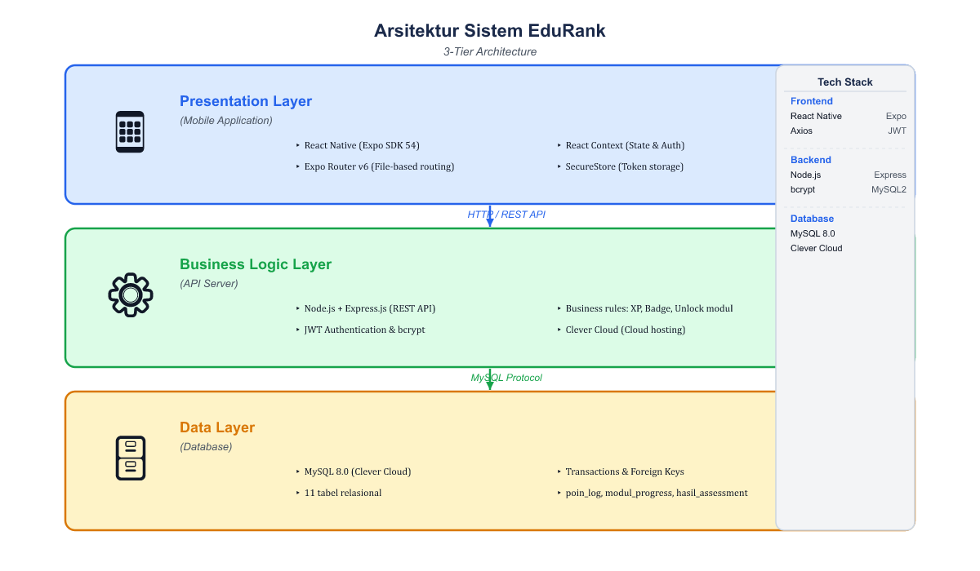
Gambar 1.1 Arsitektur 3-Tier Sistem EduRank

1.3 Teknologi yang Digunakan
Layer | Teknologi | Fungsi
Presentation | React Native (Expo SDK 54) | UI mobile cross-platform Android & iOS
Navigation | Expo Router v6 | File-based routing, tab navigation, stack
State & Auth | React Context + SecureStore | JWT token management & user session
API Client | Axios + REST API | HTTP client dengan interceptor 401 handler
Backend | Node.js + Express.js | RESTful API, JWT auth, business logic
Database | MySQL 8.0 (Clever Cloud) | Relational data: 10 tabel dengan FK & transactions

BAB 2 — ENTITY RELATIONSHIP DIAGRAM (ERD)
ERD berikut menggambarkan struktur 10 tabel database MySQL yang digunakan sistem EduRank beserta relasi antar entitas.

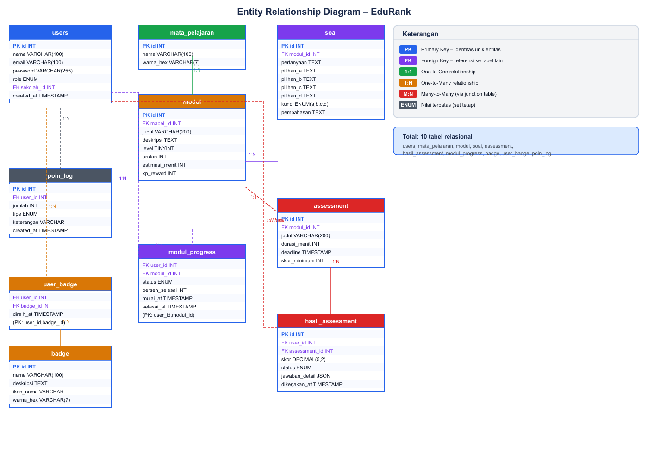
Gambar 2.1 Entity Relationship Diagram EduRank

2.1 Daftar Entitas dan Atribut Utama
Entitas | PK | Atribut Utama | Relasi
users | id | nama, email, password, role | → modul_progress, hasil_assessment, user_badge, poin_log
mata_pelajaran | id | nama, warna_hex | → modul (1:N)
modul | id | mapel_id, judul, level, urutan, xp_reward | → soal, assessment, modul_progress
soal | id | modul_id, pertanyaan, pilihan a-d, kunci, pembahasan | ← modul (N:1)
assessment | id | modul_id, judul, durasi_menit, deadline, skor_minimum | → hasil_assessment (1:N)
modul_progress | user_id, modul_id | status, persen_selesai, mulai_at, selesai_at | Junction: users × modul
hasil_assessment | id | user_id, assessment_id, skor, status, dikerjakan_at | ← users × assessment
badge | id | nama, deskripsi, ikon_nama, warna_hex | → user_badge (1:N)
user_badge | user_id, badge_id | diraih_at | Junction: users × badge
poin_log | id | user_id, jumlah, tipe, keterangan, created_at | ← users (1:N)

BAB 3 — USE CASE DIAGRAM
Use Case Diagram menggambarkan interaksi antara aktor (pengguna) dengan fungsionalitas sistem EduRank.

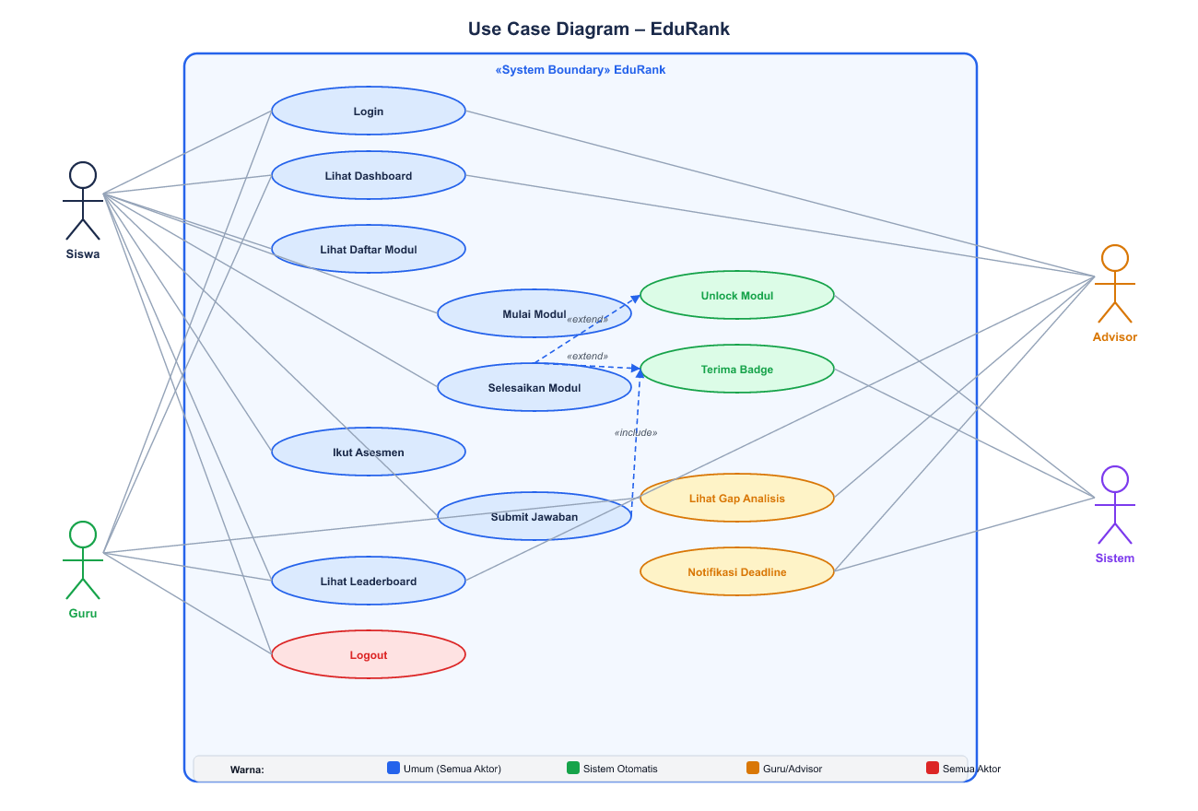
Gambar 3.1 Use Case Diagram EduRank

3.1 Deskripsi Aktor
Aktor | Peran
Siswa | Pengguna utama: akses modul, ikut asesmen, kumpulkan XP & badge, lihat ranking diri sendiri
Guru | Monitor siswa, akses gap analisis, lihat leaderboard untuk evaluasi pembelajaran
Advisor | Hak akses sama dengan Guru, fokus analisis komparatif antar wilayah
Sistem Backend | Proses otomatis: kalkulasi XP, unlock modul, pemberian badge, notifikasi deadline

3.2 Deskripsi Use Case
ID | Use Case | Aktor | Deskripsi
UC-01 | Login | Semua | Autentikasi email & password → JWT token
UC-02 | Lihat Dashboard | Semua | Ringkasan XP, rank, modul aktif, badge terbaru
UC-03 | Lihat Daftar Modul | Siswa | Modul per mapel dengan status: terkunci/tersedia/sedang/selesai
UC-04 | Mulai Modul | Siswa | Buka detail modul → POST /mulai → status sedang
UC-05 | Selesaikan Modul | Siswa | POST /selesai → +XP, unlock modul berikutnya
UC-06 | Ikut Asesmen | Siswa | Buka daftar asesmen, pilih, mulai pengerjaan
UC-07 | Submit Jawaban | Siswa | Kirim jawaban → dapat skor, status, pembahasan
UC-08 | Lihat Leaderboard | Semua | Ranking individu & wilayah per periode
UC-09 | Lihat Gap Analisis | Guru, Advisor | Heatmap skor per mapel, daftar siswa berisiko
UC-10 | Terima Badge | Siswa, Sistem | Otomatis saat milestone: 1 modul, 5 modul, 500 XP
UC-11 | Notifikasi Deadline | Sistem | Push notification asesmen mendekati deadline
UC-12 | Logout | Semua | Hapus token, redirect ke halaman login

BAB 4 — ACTIVITY DIAGRAM
Activity Diagram menggambarkan alur aktivitas dari setiap proses utama sistem EduRank.

4.1 Activity Diagram – Alur Asesmen
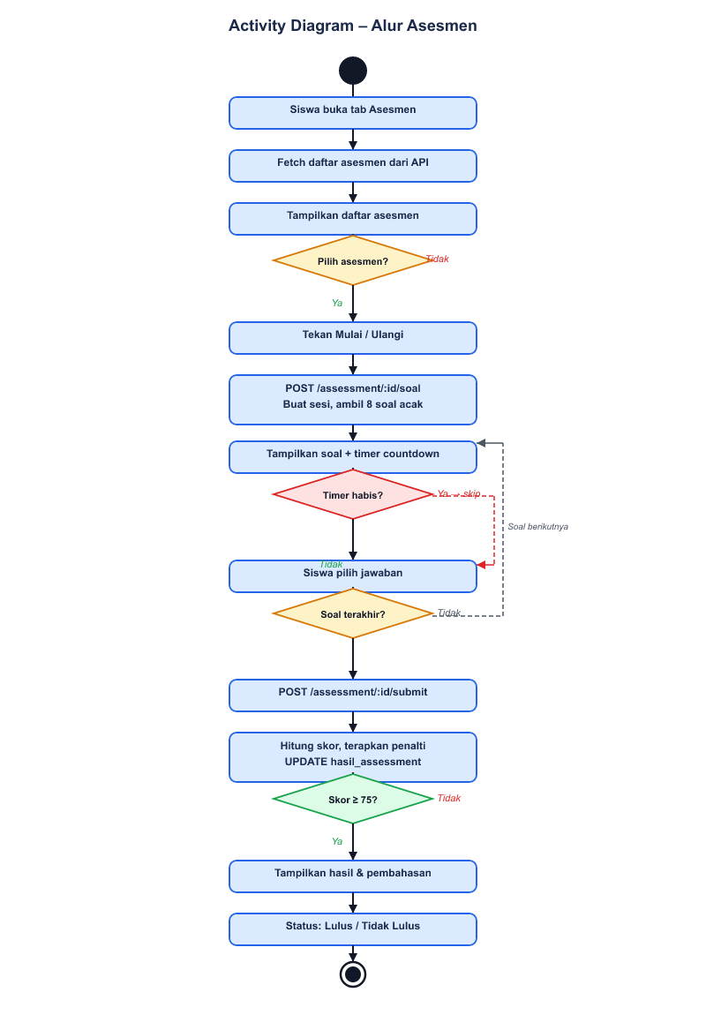
Gambar 4.1 Activity Diagram Alur Asesmen

4.2 Activity Diagram – Modul & Progressive Unlocking
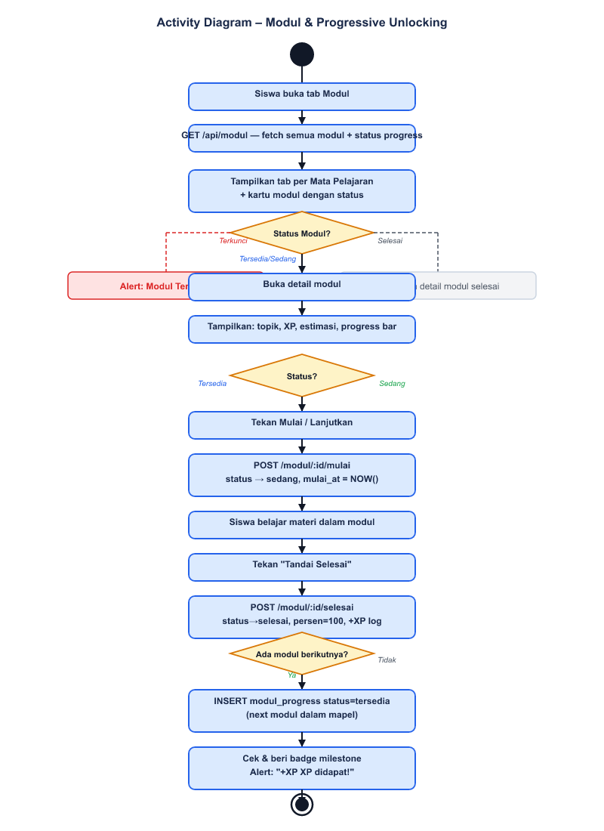
Gambar 4.2 Activity Diagram Alur Modul & Progressive Unlocking

4.3 Activity Diagram – Gap Analysis
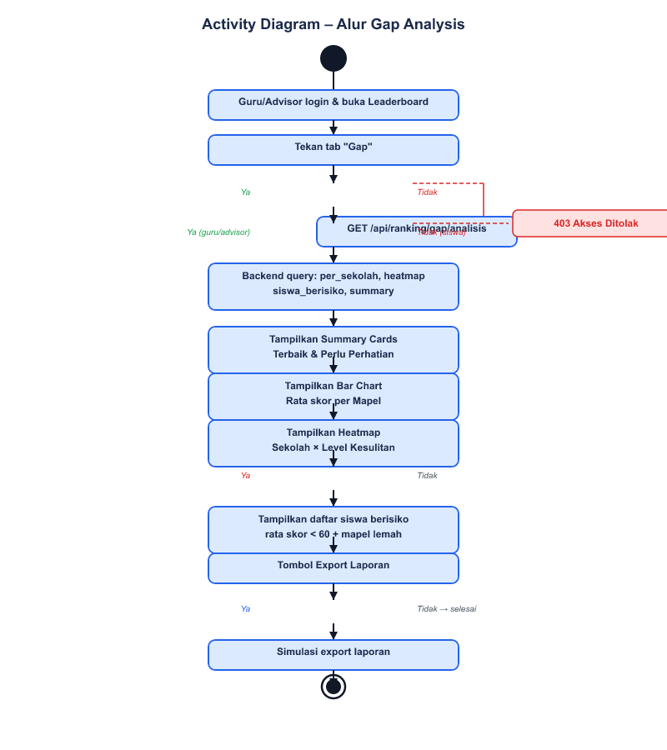
Gambar 4.3 Activity Diagram Alur Gap Analysis

BAB 5 — SEQUENCE DIAGRAM
Sequence Diagram menggambarkan urutan pesan antar komponen dalam menyelesaikan setiap skenario utama.

5.1 Sequence Diagram – Login Pengguna
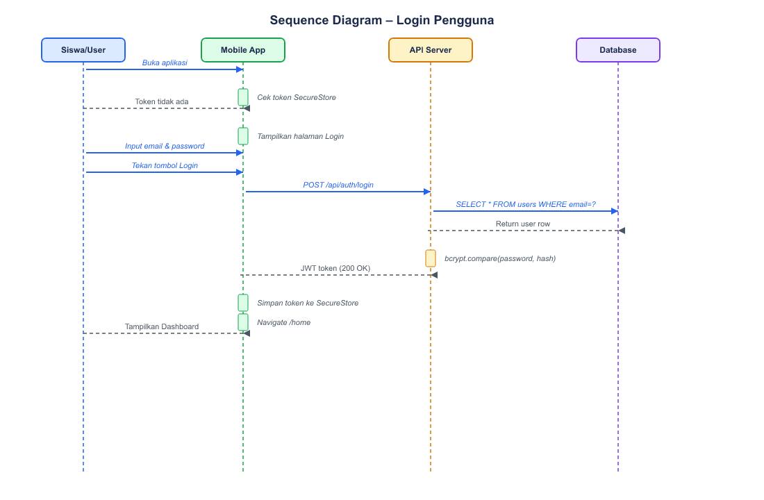
Gambar 5.1 Sequence Diagram Login Pengguna

5.2 Sequence Diagram – Submit Asesmen
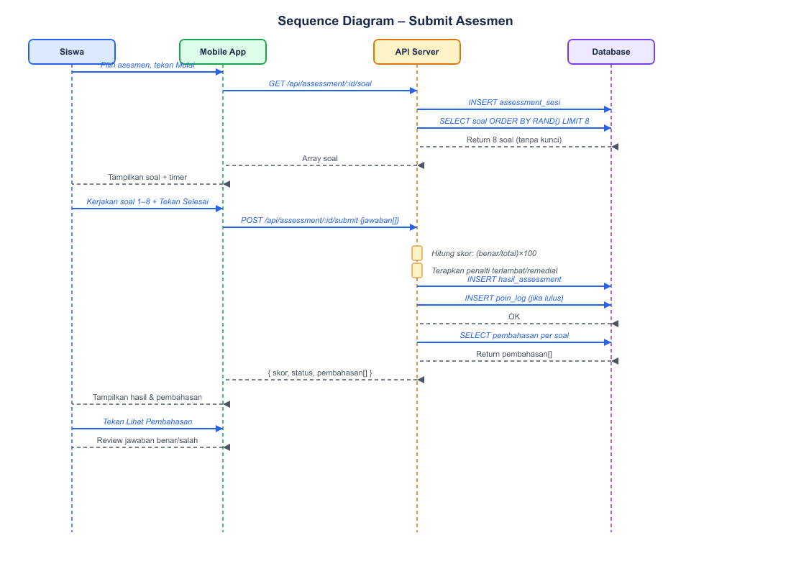
Gambar 5.2 Sequence Diagram Submit Asesmen

5.3 Sequence Diagram – Gap Analysis
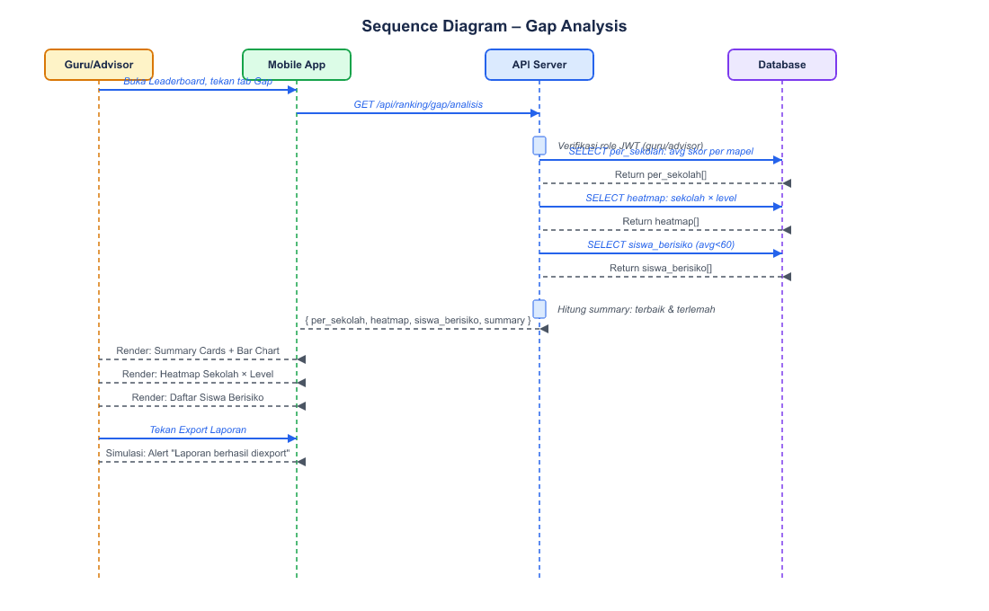
Gambar 5.3 Sequence Diagram Gap Analysis

BAB 6 — CLASS DIAGRAM
Class Diagram menggambarkan struktur kelas, atribut, method, dan relasi antar kelas dalam sistem EduRank.

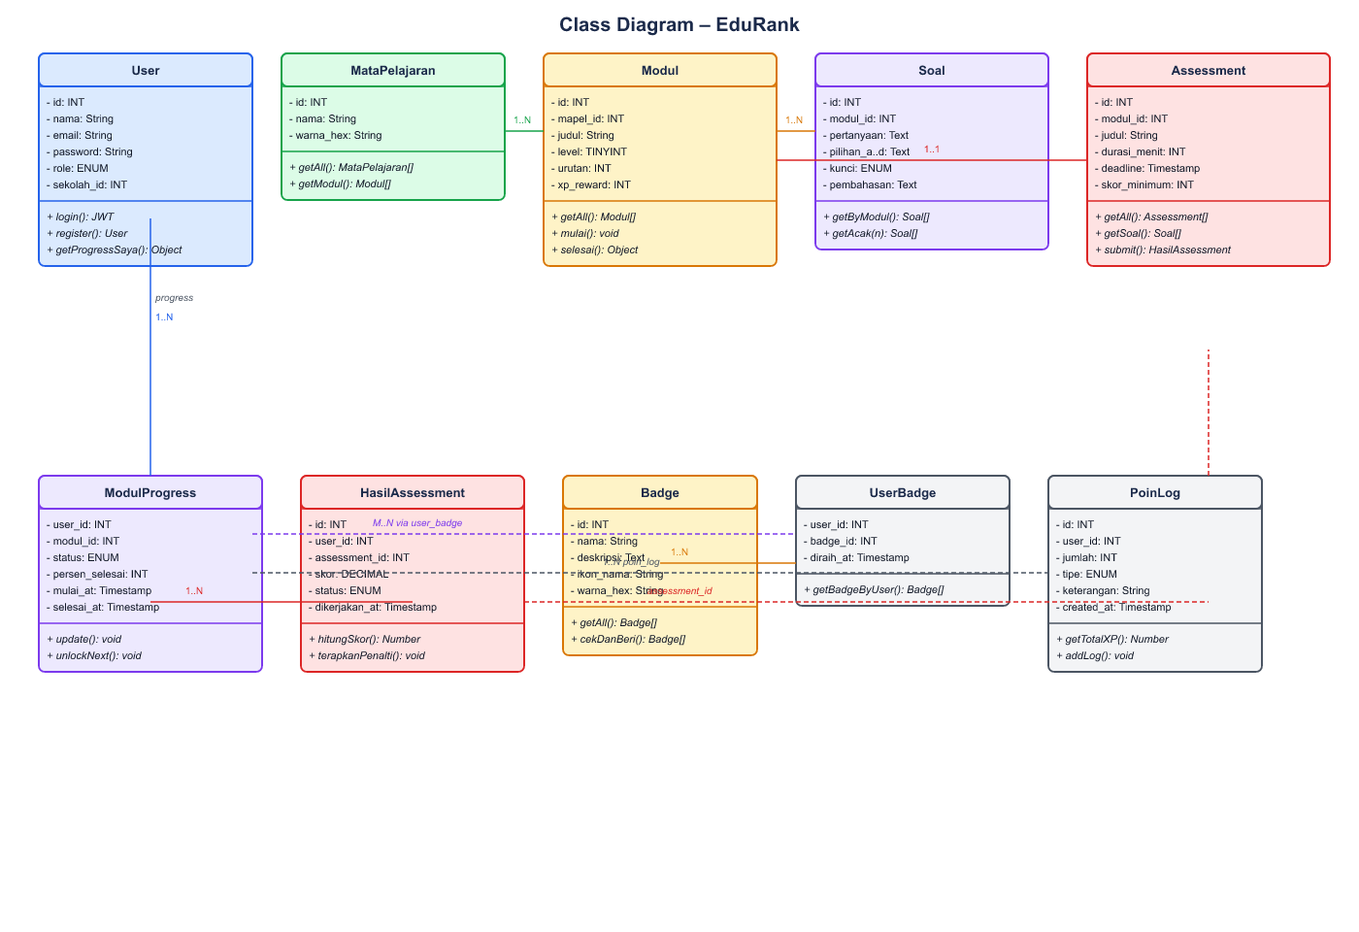
Gambar 6.1 Class Diagram EduRank

6.1 Relasi Antar Kelas
Dari Kelas | Relasi | Ke Kelas | Keterangan
User | 1 : N | ModulProgress | Satu user memiliki banyak progress modul
MataPelajaran | 1 : N | Modul | Satu mapel memiliki beberapa modul berurutan
Modul | 1 : N | Soal | Satu modul memiliki minimal 8 soal
Modul | 1 : 1 | Assessment | Satu modul memiliki tepat satu asesmen
User | M : N | Badge | Melalui tabel junction user_badge
User | 1 : N | PoinLog | Setiap aktivitas XP dicatat sebagai log
Assessment | 1 : N | HasilAssessment | Satu asesmen bisa dikerjakan berkali-kali per user

